**Самолет-истребитель оригами**

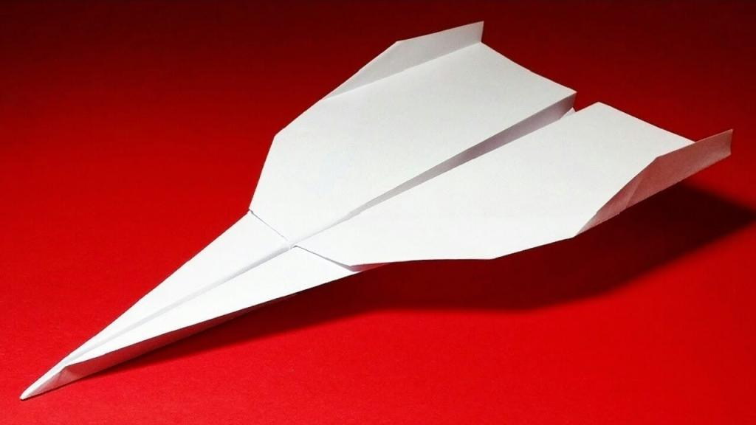

1. Берем лист А4. Складываем его вдоль пополам.

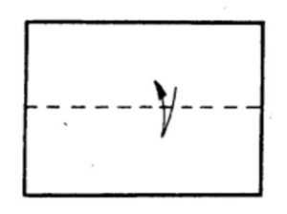

2. Загибаем уголки к середине

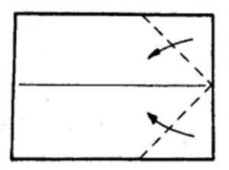

3. Загибаем боковые уголки еще раз к центру

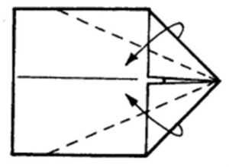

4. Перегибаем заготовку пополам

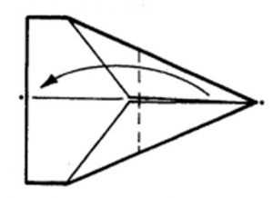

5. Переворачиваем заготовку и загибаем боковые уголки к центру

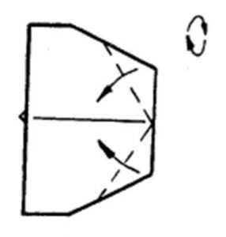

6. Верхний уголок загибаем, а уголок, который снизу разворачиваем вперед

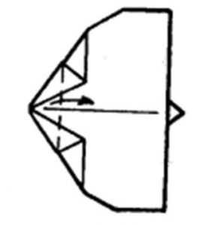

7. Получается такая заготовка. Сгибаем заготовку пополам вдоль

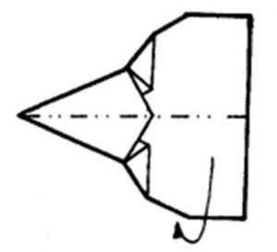

8. Опускаем крылья, как показано на рисунке

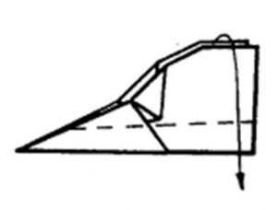

9. На крыльях отгибаем края вверх

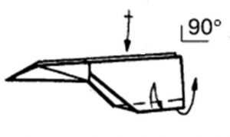

10. Наш истребитель готов

